Различные модели построения квазипериодических структур на поверхности на основе ДНК-оригами
Беляева В.С.
Студентка
Московский государственный университет им. М.В. Ломоносова, физический факультет, Москва, Россия
E-mail: beliaeva.vs16@physics.msu.ru
Изучение взаимодействия ДНК с поверхностями может быть использовано для получения анизотропных микроструктур с явным выделенным направлением расположения специально созданных из ДНК киральных наноструктур или для самосборки ДНК (ДНК-оригами). Для этого была рассмотрена [1] модель линейных, слабо деформированных в результате теплового движения полимеров, которые можно представить с помощью цепочки из N одинаковых стержней длиной μ, соединенных шарнирами (узлами), которые позволяют небольшие углы отклонения (рис. 1). Методы теории импульсных процессов применяются для описания одномерной квазипериодической структуры, соответствующей проекции узлов полимера на ось, перпендикулярную насечкам. Энергия и, соответственно, вероятность взаимодействия с периодической структурой данной частоты будет пропорциональна спектральной плотности квазипериодического процесса, соответствующего цепочке.
При этом особенно важно создание структур с переключаемыми оптическими свойствами. Например, таких, чтобы при одних значениях температуры или свойств раствора контакт с поверхностью был максимальным, а при других – минимальным.
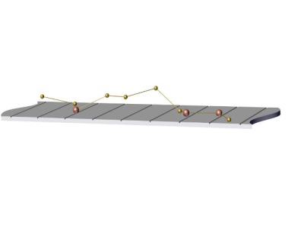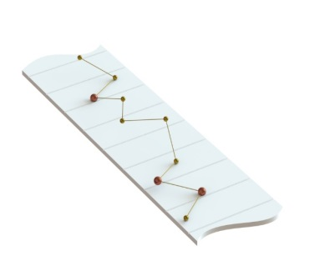
Рис. 1. Модель квазипериодической структуры на поверхности с периодическими насечками (красным выделены узлы, оказавшиеся достаточно близко к насечкам для прикрепления)
В качестве импульсного обновляемого процесса рассмотрим процесс из дельта-импульсов. Координата каждого импульса соответствует положению узла цепочки вдоль оси, перпендикулярной насечками. Пуассоновский процесс является частным случаем обновляемого процесса [2, 3]. Такие процессы так же называются случайными точками. Координаты появления импульсов являются случайными величинами . Интервалы между соседними, следующими друг за другом импульсами тоже являются независимыми одинаково распределенными случайными величинами.
В качестве распределения в построенных моделях рассматриваются трехпараметрическое гамма-распределение 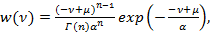 и распределение по косинусу с параметром сдвига μ Мы будем считать, что первый шарнир закреплён изначально, а далее остальные узлы последовательно насаживаются на поверхность. Косинус-распределение позволяет смоделировать жёсткие стержни, соединенные шарнирами. Гамма-распределение используется, когда соединение может растягиваться, то есть расстояние между соседними шарнирами не фиксировано. Отсюда возникает третий параметр в этом распределении (наряду параметром сдвига μ и параметром масштаба α). В отличие от гамма-распределения, косинус-распределение ограничено с обеих сторон по оси x. Это позволяет избежать отрицательных проекций на ось (т.е. тех случаев, когда i-ый узел структуры находится правее i+1-го на подложке).
Ниже на рис. 2-3 приведены иллюстрации таких импульсных процессов c трехпараметрическим гамма-распределением и косинус-распределением. Первый рисунок (а) представляет вероятностное распределение расположения последующего узла относительно предыдущего на подложке. Второй рисунок (б) – иллюстрация расположения молекул при заданных параметрах распределения. При этом частота насечек для максимального соединения с поверхностью соответствует первому максимуму спектральной плотности на третьем рисунке (в).
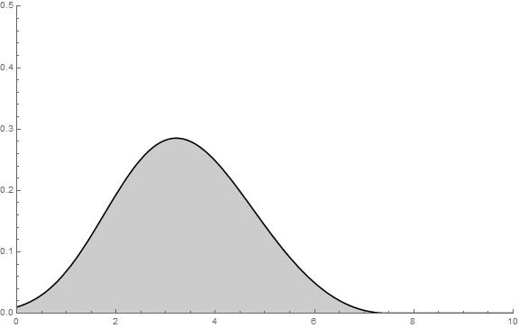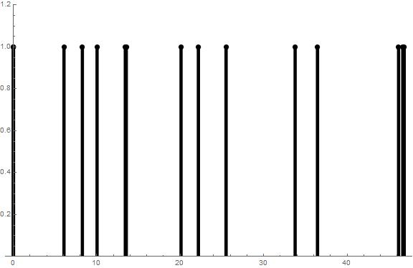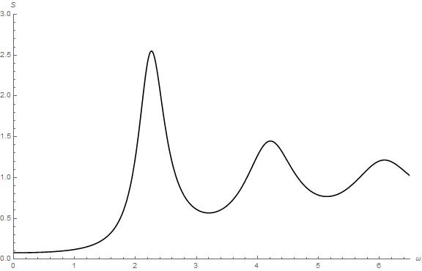
(а) (б) (в)
Рис. 2. Гамма-распределение:
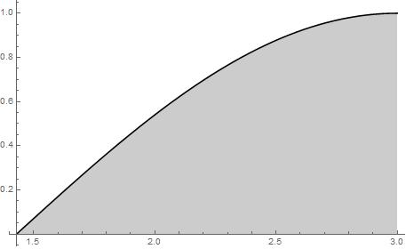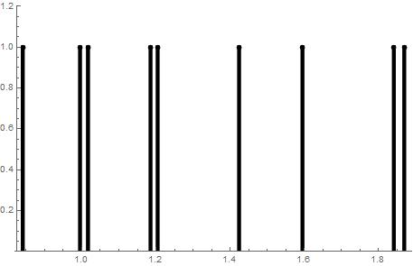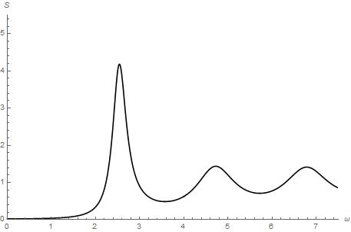
(а) (б) (в)
Рис. 3. Распределение по косинусу:

Литература
- V.S. Beliaeva, O.A. Chichigina, Semi-phenomenological Approach to Surface-Bonded Chiral Nanostructures Creation Based on DNA-origami (2019), Springer Nature Switzerland AG, AISC, volume 1126, pp 263-272.
- Haight, Frank Avery, Handbook of the Poisson distribution (1967) Wiley, New York.
- Ахманов С.А., Демьянов Ю.Е., Чиркин А.С. Введение в статистическую радиофизику и оптику. М; Наука, 1981.

